Diapositives commentées pour les enseignant-e-s

Sujet jaune 4: apprentissage expérientiel

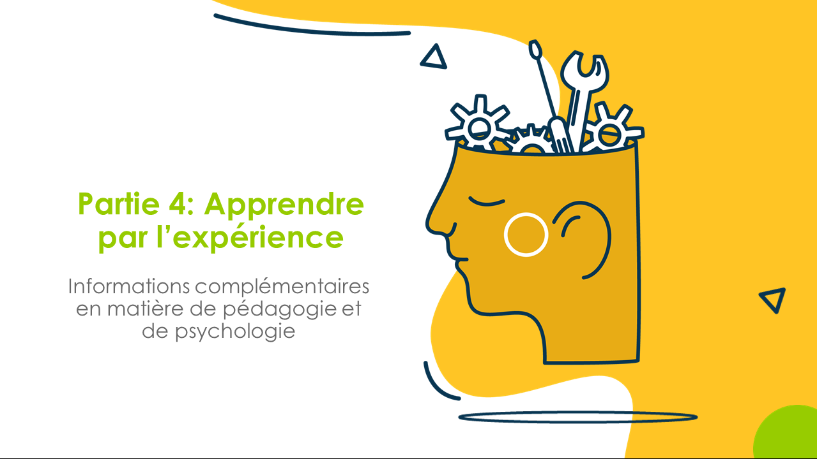 | L’importance de l’expérimentation personnelle dans le cadre du programme myidea  Démonstration de combien il est important que les apprenant-e-s fassent leurs propres expériences du point de vue de la psychologie de l’apprentissage  Objectif de cette séquence:  - Les enseignant-e-s peuvent expliquer en quoi les expériences réalisées par les apprenant-e-s – avant tout en rapport avec des situations et des contextes extérieurs à l’enseignement et à l’école – sont pertinentes dans le cadre du développement de leur propre idée entrepreneuriale.  - Les enseignant-e-s peuvent expliquer quelles sont les particularités de l’apprentissage par l’expérience et quel est le rôle des apprenant-e-s dans ce processus.
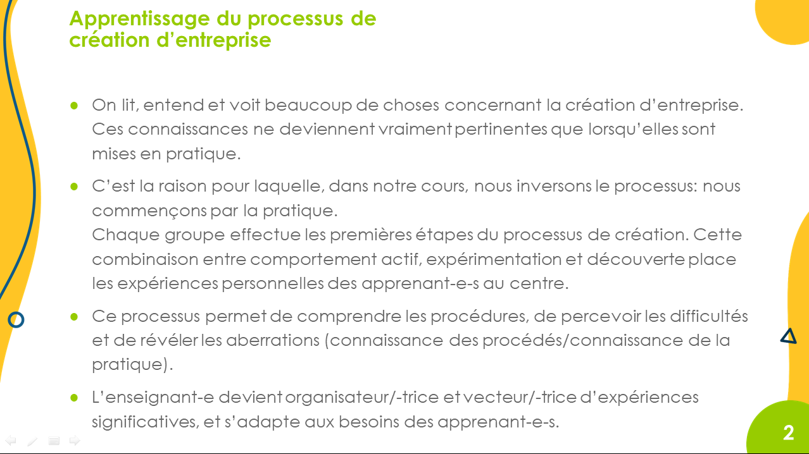 | L’une des principales bases du programme myidea est l’expérimentation et la découverte en continu. Les connaissances acquises par l’expérience peuvent être appliquées au développement d’idées entrepreneuriales et approfondies.  Il est capital que les apprenant-e-s évoluent dans des situations et des contextes proches de la réalité et interagissent avec de véritables expert-e-s, des client-e-s potentiels, etc. D’une part, les apprenant-e-s sortent du cadre protecteur de l’enseignement et de l’école. D’autre part, cela leur permet une mise en situation immédiate qui serait impossible dans un contexte plus scolaire.  L’enseignant-e fait office d’accompagnant-e et soutient les apprenant-e-s durant la préparation et le suivi ultérieur de telles expériences. Il est souhaitable d’échanger et de se coordonner au sein de l’équipe de l’ECG, de façon à constituer un pool thématique d’idées, d’informations relatives à des points de contact, de procédés, etc., par ex. lorsqu’il s’agit de tester le Minimum Viable Product (MVP).
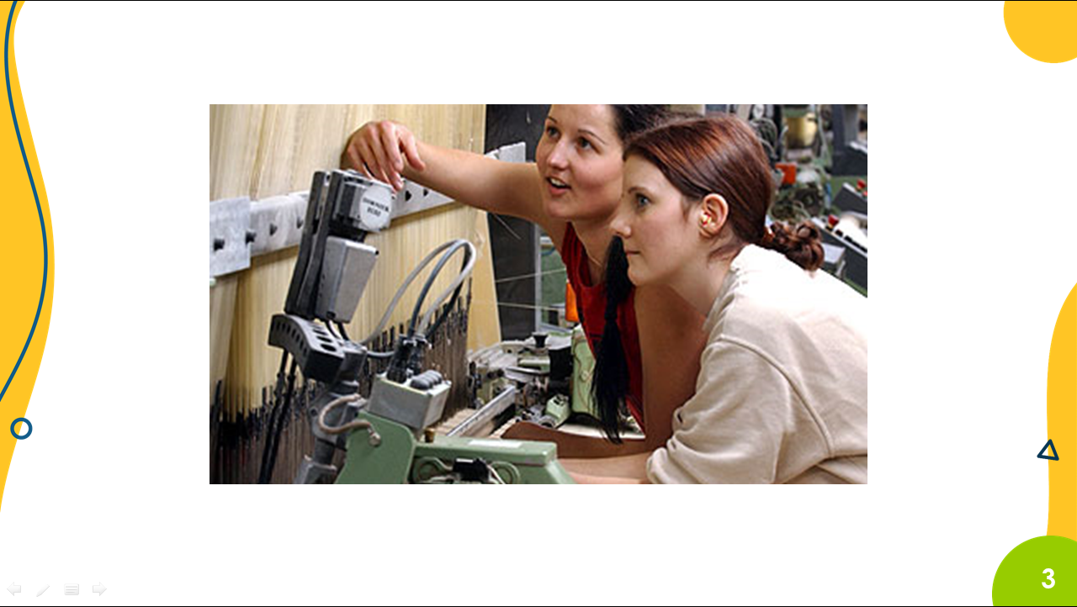 | Faire, agir, expérimenter, percevoir et découvrir par eux-mêmes donne aux apprenant-e-s un rôle actif. Ils ne font pas qu’expérimenter mais participent aussi à l’organisation de l’expérimentation et font ainsi d’importantes expériences d’auto-efficacité.
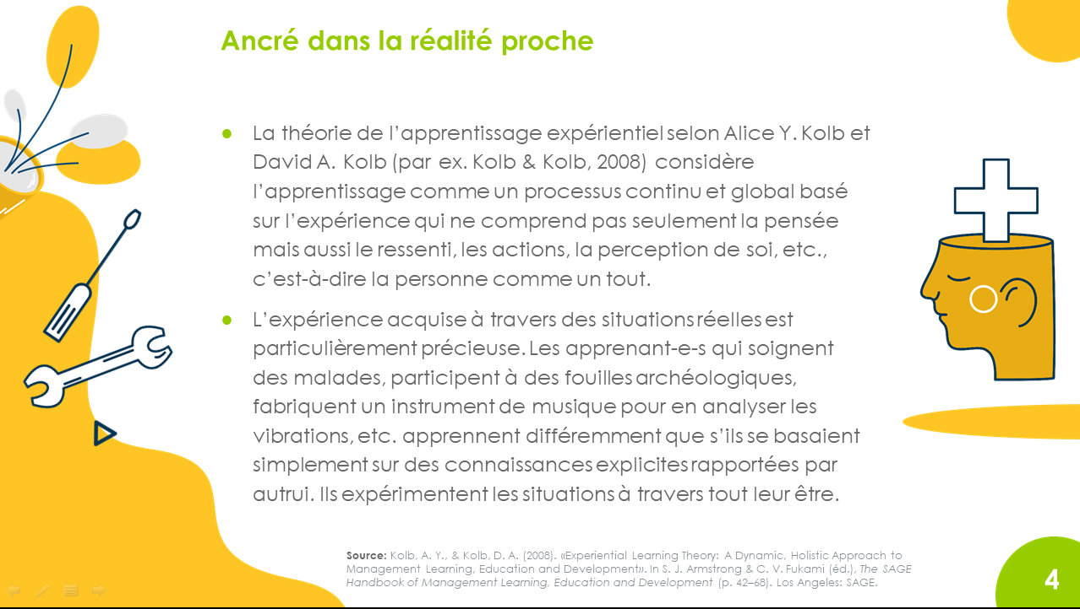 | Les apprenant-e-s sont entièrement intégrés dans un processus continu et global. Le savoir qu’ils acquièrent eux-mêmes activement (et pas simplement passivement en tant que récepteurs) est riche, orienté vers l’action, inscrit dans un contexte et, par conséquent, durable.
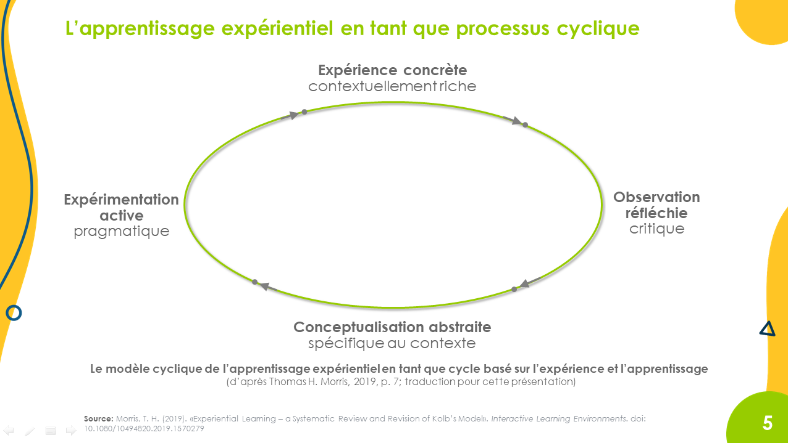 | Le processus consistant à faire ses propres expériences et à en tirer un enseignement est représenté de manière exemplaire dans le modèle cyclique de Kolb et Kolb. On montre ici une version plus détaillée du schéma d’après Thomas H. Morris, 2019.  Le point de départ est l’expérimentation active, qui constitue la base quand on cherche à faire ses propres expériences. L’observation réfléchie et le fait de trouver un sens à l’expérience débouchent sur une nouvelle expérimentation. Il est parfois nécessaire de suivre ce cycle plusieurs fois avant qu’une problématique (par ex. «Comment doit être mon produit pour susciter l’intérêt de client-e-s potentiels ?») soit suffisamment traitée.
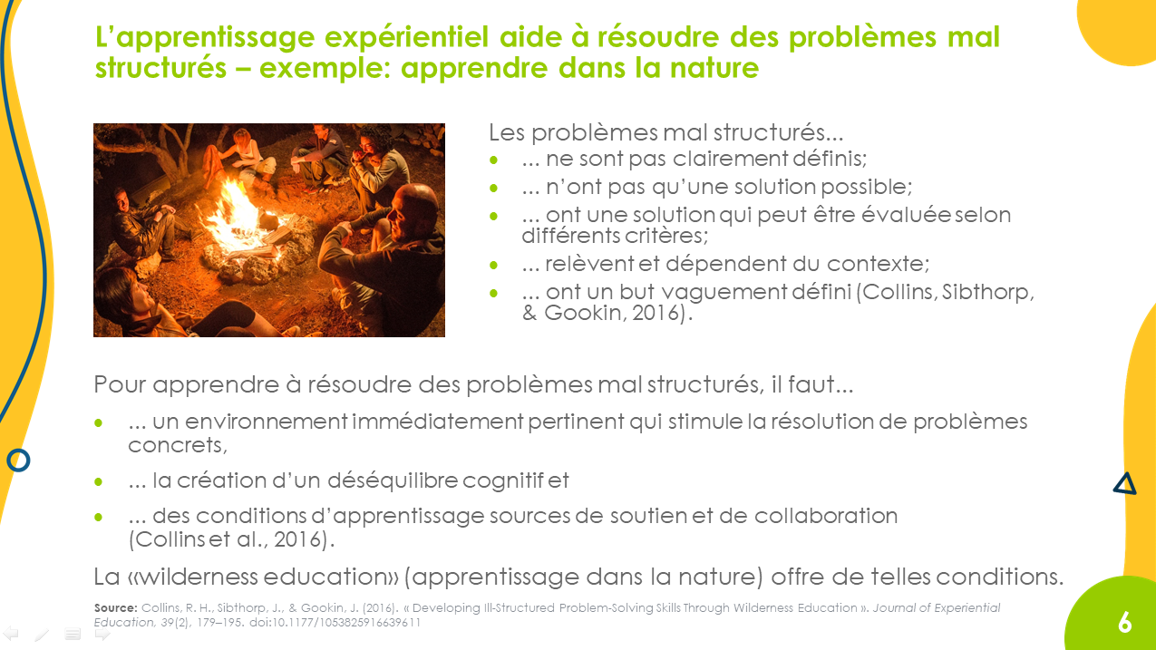 | L’étude de Collins et al. (2016) montre que l’apprentissage basé sur l’expérience aide en ce qui concerne la résolution de problèmes mal structurés. Cette étude est présentée plus en détails dans la fiche d’informations «Apprentissage par l’expérience ou apprentissage expérientiel».  La fiche d’informations montre que les tâches traitées par les apprenant-e-s dans le cadre du programme myidea sont à certains égards des problèmes mal structurés.
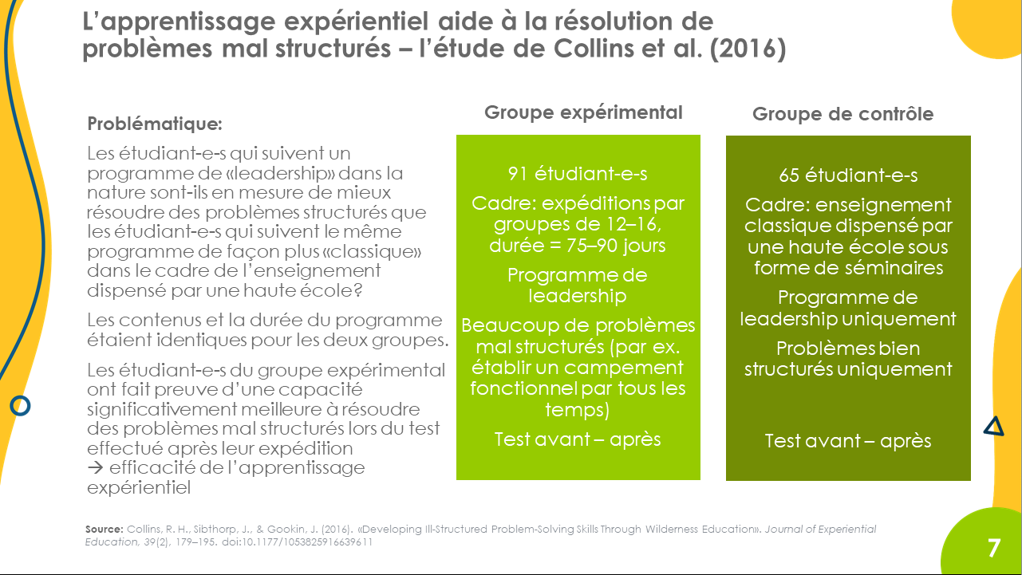 | L’étude de Collins et al. (2016) met en lumière les avantages de l’apprentissage expérientiel. Lorsque des problèmes sont mal définis et/ou mal structurés, ils ne peuvent pas simplement être traités ou résolus en réfléchissant et en appliquant des solutions connues. De plus, avec ce type de problèmes, il n’est souvent pas évident de trouver la solution ou une bonne solution. Dans ce contexte, la découverte, l’expérimentation et la «conception» actives (selon le modèle cyclique évoqué plus haut) s’avèrent utiles car elles favorisent une pensée créative, flexible et innovante.
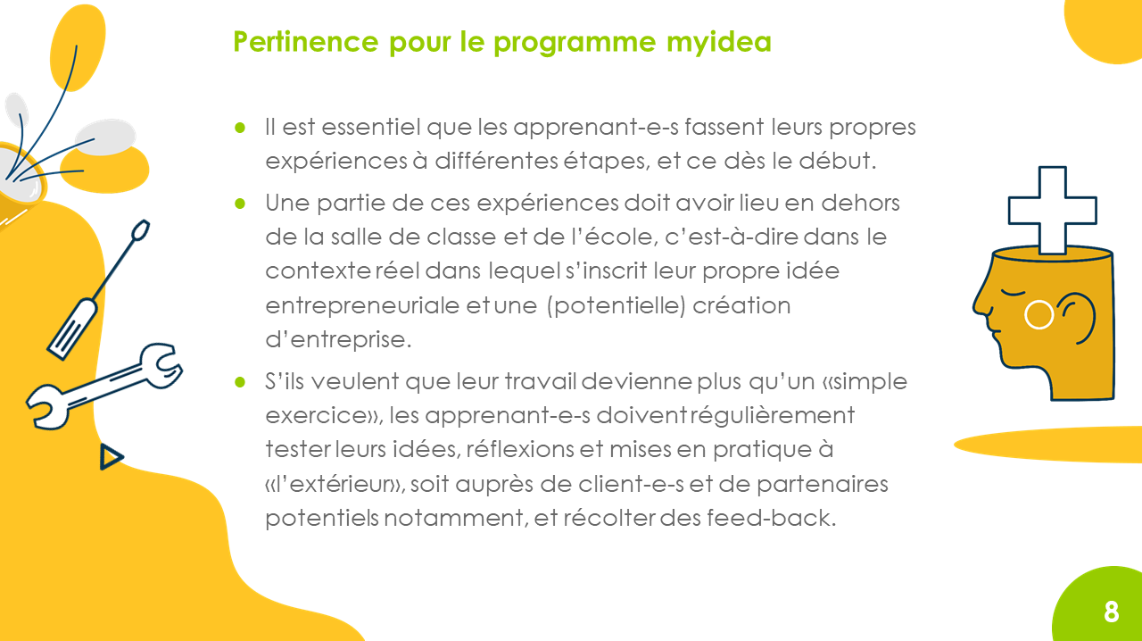 | Dans le cadre du programme myidea, il est incontournable de donner dès le début et continuellement aux apprenant-e-s des possibilités de faire leurs propres expériences.  Certaines de ces expériences doivent impérativement avoir lieu en dehors de l’enseignement et de l’école, dans un contexte pertinent pour l’idée entrepreneuriale en question. L’enseignant-e accompagne les apprenant-e-s notamment dans les réflexions suivantes:  - Quel contexte est pertinent pour notre idée entrepreneuriale et la problématique actuelle?  - Quelles personnes constituent des interlocuteurs importants pour obtenir des informations, pour effectuer les tests, etc.?  - Comment faire pour approcher ces personnes?  - Comment nous procurons-nous les informations nécessaires, quels outils et méthodes utilisons-nous à cette fin?  Les apprenant-e-s se rendent compte qu’on ne peut pas faire ses propres expériences simplement en suivant un schéma prédéfini et en appliquant des stratégies et des solutions connues. Les enseignant-e-s les soutiennent dans la gestion de cette ouverture.
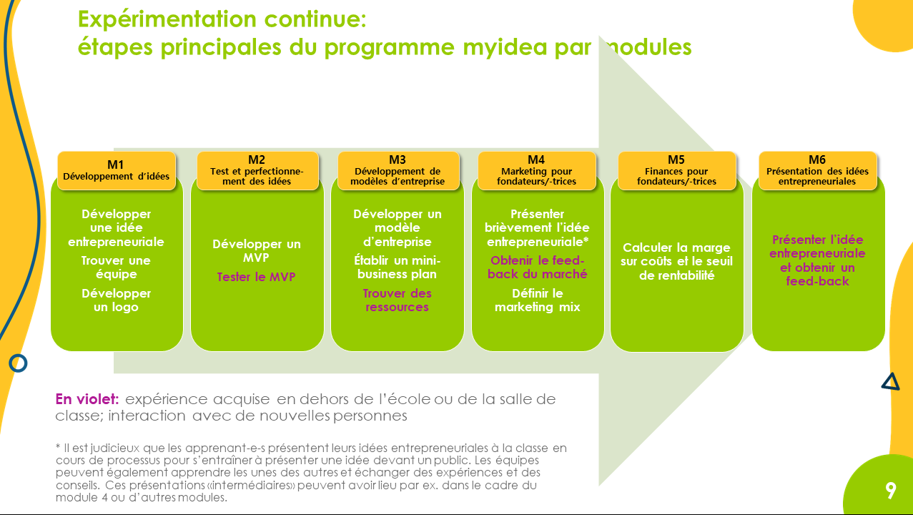 | Chaque module offre aux apprenant-e-s de nombreuses possibilités de faire leurs propres expériences. Nous avons représenté ici les principales étapes comme elles figurent dans le matériel d’enseignement et d’apprentissage.  Selon l’idée entrepreneuriale et le temps à disposition, d’autres possibilités de faire ses propres expériences peuvent être ajoutées. De plus, on peut traiter une problématique dans le cadre de cycles d’expérience répétés. Le Minimum Viable Product peut par ex. être testé une première fois, amélioré et testé une nouvelle fois.

